Gómez Cantero: "Nunca he visto tanta oposición pública a un Papa. A Francisco se le crucifica por todos lados"
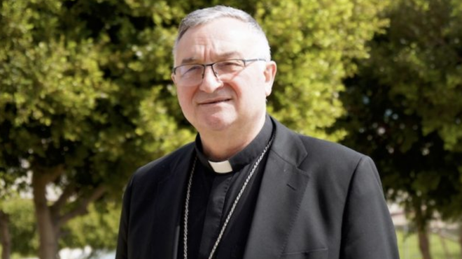
Antonio Gömez Cantero

Gómez cantero recordó que, para el recién iniciado año 2024, la diócesis mantendrá la política de "muchos ajustes" económicos que ha puesto en marcha hace dos años para afrontar la deuda heredada de 28,6 millones de euros, por lo que indicó que, aunque "no hay ningún problema para subsistir", cada parroquia "tiene que ser austera, y que no podemos gastar"

"Ha subido el Euríbor tanto, que ahora lo que pagamos al mes es mucho más, casi un 40 por ciento de los que pagábamos antes, pero poco a poco", destacó el pastor

La amortización de la deuda con las entidades financieras fijó que en el ejercicio 2022 se debía hacer frente a un importe de 1,8 millones de euros; en 2023, a otros 1,8 millones de euros y, en 2024, a 1,5 millones. La situación financiera quedaría saneada con horizonte 2052
24.01.2024 | RD/Agencias
El obispo de Almería, Antonio Gómez Cantero, ha lamentado este miércoles "tantas críticas" tanto en el seno de la Iglesia como desde "algunos sectores" al papa Francisco y ha afirmado que, si bien "los cambios cuestan, evidentemente", hay que "ir todos remando con el sucesor de Pedro".
"Nunca he visto tanta oposición en un Papa tan públicamente. Nunca se ha hecho, pero a este Papa se le crucifica por todos los lados, por sectores a los que, por lo que sea, les interesa", ha asegurado.
En un desayuno informativo y a raíz de una pregunta acerca de la declaración Fiducia Supplians en la que se abría la posibilidad de impartir una bendición "espontánea y sin ritos" a parejas homosexuales, Gómez Cantero ha señalado que, si el Pontífice, que tiene "un montón" de asesores, "quiere dar un paso más", hay que "estar con el Papa".
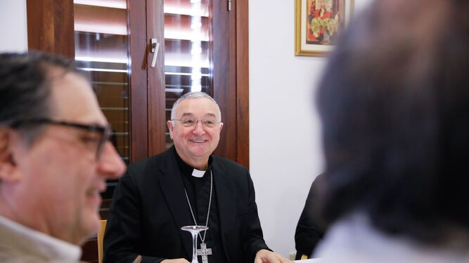
"Hay sectores que con un Papa están a matar y dice que al Papa hay que defenderle, pero cambia el Papa y dicen '¡ah no, a este no!. Yo me pregunto: "¿entonces, qué es lo que tú defiendes? ¿Defiendes que el Papa es el sucesor de Pedro o defiendes tu ideología personal?", ha trasladado.

Sangre entre teólogos... y entre los medios
Gómez Cantero ha apuntado que, como sociedad, "tendríamos que revisar" cómo influyen en todos los ámbitos "las ideologías, incluso las religiosas" y ha considerado que, entre los cambios, "habrá cosas que nos gusten más o que nos gusten menos", pero que nos exigen "una conversión del corazón".
Al hilo de esto, ha remarcado que la "tradición es viva y se mueve" y ha hecho alusión a que, en el seno de la Iglesia, "siempre ha habido cosas, a lo largo de la historia, que han generado sangre entre los teólogos, aunque no había medios de comunicación como ahora".
Ha añadido que ha habido cambios que, en su momento, "escandalizaban a la gente" y con los que "después no pasó nada". "Yo lo que digo es que, si lo dice el Papa, quien tiene un montón de asesores, y si el Papa quiere dar un paso más, hay que estar con el Papa", ha subrayado.
Junto a ello, el prelado repasó la situación económica de la diócesis. En este sentido, recordó que, para el recién iniciado año 2024, la diócesis mantendrá la política de "muchos ajustes" económicos que ha puesto en marcha hace dos años para afrontar la deuda heredada de 28,6 millones de euros, por lo que indicó que, aunque "no hay ningún problema para subsistir", cada parroquia "tiene que ser austera, y que no podemos gastar".
Fruto de esa política de austeridad y el plan de acción puesto en marcha para afrontar la delicada situación financiera, el obispo ha señalado que se ha conseguido reducir la deuda en un millón y medio de euros, a pesar de las condiciones "sangrantes" de los créditos con los bancos para su amortización.

La subida del euribor
"Ha subido el Euríbor tanto, que ahora lo que pagamos al mes es mucho más, casi un 40 por ciento de los que pagábamos antes, pero poco a poco", destacó el pastor, quien con todo quiso incidir en que "la economía no es problema de la diócesis" y refiriéndose igualmente al 'plan de desinversión de activos no estratégicos o rentabilización vía alquiler', que se ha traducido en la puesta en el mercado de varios bienes inmuebles, según informa Europa Press.
A este respecto, Gómez Cantero ha explicado que la venta que ha contribuido con "más fuerza" al saneamiento de las cuentas diocesanas ha sido la enajenación del centro educativo Virgen de la Chanca a los Marianistas. "Han sido muy generosos con el precio y nos han dado más de lo que vale el colegio por el lugar en el que está y con uso educativo, por lo que no se puede construir nada", ha apuntado.
Lo demás, según ha precisado, han sido "ventas de pequeñas cosas", porque "hay inmuebles que siguen a la venta, pero que no vamos a vender a precio de saldo por muy ahogados que estemos".

"Con eso vamos viviendo"
"Tenemos muchas deudas o un bloque de deuda, y cada parroquia sabe que estamos como estamos, que tenemos que poner todos el hombro, colaborar como siempre se ha hecho con el 20% de su presupuesto a los gastos de la diócesis y que, con eso, vamos viviendo", ha remarcado.
La amortización de la deuda con las entidades financieras fijó que en el ejercicio 2022 se debía hacer frente a un importe de 1,8 millones de euros; en 2023, a otros 1,8 millones de euros y, en 2024, a 1,5 millones. La situación financiera quedaría saneada con horizonte 2052.

El uso del Seminario
Por otra parte, y con respecto al uso del Seminario tras el traslado de sus siete estudiantes a Cartagena, el obispo ha descartado una "cesión" del edificio o que se le dé un destino que suponga modificar las instalaciones, y ha abogado por buscar "alternativas educacionales, como ofrecerlo a alguna universidad, a través de un alquiler a 25 o 30 años".
"Necesitamos dinero, pero si lo van a estropear para adaptarlo a las exigencias de una residencia de ancianos, vamos a decir que no, por muy golosa que pueda ser la oferta", explicó. "El Seminario tiene bastantes novias, o novios, pero ya veremos a ver lo que nos aprieta la vida y lo que tenemos que hacer, aunque este obispo está muy bien asesorado", ha afirmado.
https://www.religiondigital.org/diocesis/advertencia-obispo-Almeria-propiedades-ahogados-francisco-gomez-cantero-criticas_0_2636436343.html?utm_source=newsletter&utm_medium=email&utm_campaign=el_obispo_de_almeria_con_el_papa_a_francisco_se_le_crucifica_por_todos_lados&utm_term=2024-01-25

